АО «МСК-Энерго»
Лобненский РЭС
Плановые отключения абонентов в феврале 2020 года
г. Лобня (микрорайоны: Букино, Восточный, Депо, Катюшки ЖК «Лобня Сити», Красная Поляна, Луговая, Третий, Центральный, Южный)
Дата проведения работ | День недели | Время отключения | Место проведения работ | Отключаемый район (улица) | Телефон для связи
ПЛАНОВЫХ ОТКЛЮЧЕНИЙ ПОТРЕБИТЕЛЕЙ НЕ ЗАПЛАНИРОВАНО |  |  |  |  | РЭС: 8 (495) 481-41-57  доб. 28-34  ОДГ: 8 (495) 579-42-72

Старший диспетчер ЛОДГ 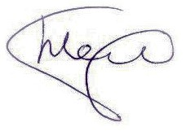 Темиров Т. О.

